**ESCUELA PRIMARIA DE JORNADA AMPLIADA**

**“GRAL. FRANCISCO J. MUJICA”**

**LISTA DE UTILES ESCOLARES**

**2021-2022**

**PARA TERCER GRADO**

*MATERIAL*

6 CUADERNOS PROFESIONALES DE CUADRO CHICO, FORRADOS DE naranja CON PORTADA (IMPRESIÓN) Y PLASTIFICADOS: 1 ESPAÑOL, 1 MATEMÁTICAS, 1 CIENCIAS NATURALES, 1 LA ENTIDAD DONDE VIVO, 1 FORMACIÓN CÍVICA Y ÉTICA Y , Artística

1 CUADERNO CUADRO CHICO FORMA FRANCESA FORRADO DE color naranja CON PORTADA Y PLASTIFICADO.(AGENDA)

1 LAPICERA DE **CIERRE** CON COLORES, LÁPIZ, SACAPUNTAS CON CONTENEDOR, GOMA BLANCA, TIJERAS PUNTA ROMA, PRIT Y UN COLOR ROJO (TIPO LÁPIZ).(EVITA SACAPUNTAS Y GOMA DE FIGURAS PARA EVITAR DISTRACCIONES)

1 DICCIONARIO UNICAMENTE FORRADO CON PLASTICO Y ETIQUETA

Éste diccionario les puede ser útil para todos los grados (sugerencia) sin embargo si usted ya tiene alguno en casa también lo puede utilizar, es importante considerar el vocabulario y la cantidad de palabras que contiene.

1 REGLA FLEXIBLE DE 30 CM.

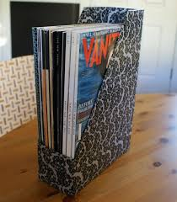3 PLUMONES PARA PIZARRÓN BLANCO UNO NEGRO, uno ROJO y uno verde.

50 HOJAS DE COLORES Y 100 HOJAS BLANCAS.

2 Marcadores de cera uno verde y uno azul

1 Maskintape

UNA CAJA DE CEREAL ( grande) EN FORMA DE REVISTERO CON NOMBRE, grado y grupo,

FORRADO DE COLOR anaranjado Y CON PLÁSTICO.

*MATERIAL DE HIGIENE.*

JABÓN LÍQUIDO para uso personal

GEL ANTIBACTERIAL para uso personal

PAPEL HIGIENICO para uso personal

Toallas húmedas para uso personal

NOTA: SE SUGIERE PAPEL AMERICA o lustre PARA LOS CUADERNOS ADEMÁS TODOS LOS MATERIAL DEBERAN SER ETIQUETADOS CON NOMBRE (COLOR POR COLOR) ASÍ COMO LO DEMÁS.LAS PORTADAS VAN EN LA PASTA Y DEBERAN GUARDAR POR LO MENOS UNA COPIA EN CASO QUE TENGAN QUE CAMBIAR EL CUADERNO.FAVOR DE ILUMINAR (ALUMNO). DEJAR LIBRE EL GRUPO Y EL NOMBRE DE LA PROFRA. PUEDES REUTILIZAR CUADERNOS EN BUEN ESTADO SOLO CAMBIA EL FORRO.

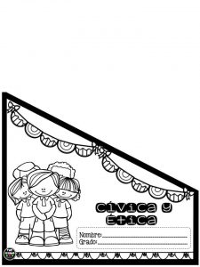



PRIMARIA GRAL. FRANCISCO J. MUJICA.

NOMBRE DEL ALUMNO:______________________________________

NOMBRE DE LA PROFRA:______________________________________

GRADO: 3 GRUPO: ________

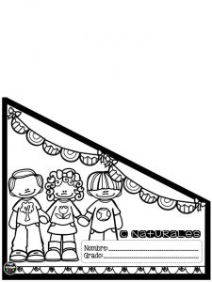

PRIMARIA GRAL. FRANCISCO J. MUJICA.

NOMBRE DEL ALUMNO:______________________________________

NOMBRE DE LA PROFRA:______________________________________

GRADO: 3 GRUPO: ________



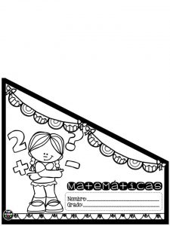

PRIMARIA GRAL. FRANCISCO J. MUJICA.

NOMBRE DEL ALUMNO:______________________________________

NOMBRE DE LA PROFRA:______________________________________

GRADO: 3 GRUPO: ________



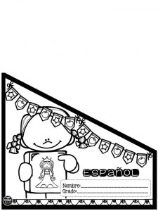

PRIMARIA GRAL. FRANCISCO J. MUJICA.

NOMBRE DEL ALUMNO:______________________________________

NOMBRE DE LA PROFRA:______________________________________

GRADO: 3 GRUPO: ________



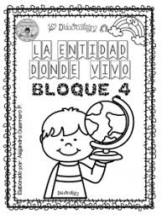



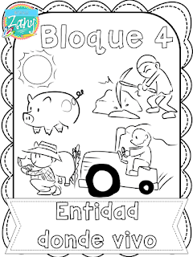



PRIMARIA GRAL. FRANCISCO J. MUJICA.

NOMBRE DEL ALUMNO:______________________________________

NOMBRE DE LA PROFRA:______________________________________

GRADO: 3 GRUPO: ________



PRIMARIA GRAL. FRANCISCO J. MUJICA.

NOMBRE DEL ALUMNO:______________________________________

NOMBRE DE LA PROFRA:______________________________________

GRADO: 3 GRUPO: ________





**AGENDA**

PRIMARIA GRAL. FRANCISCO J. MUJICA.

NOMBRE DEL ALUMNO:______________________________________

NOMBRE DE LA PROFRA:______________________________________

GRADO: 3 GRUPO: ________

